中国科学院研究生院 课程编号：
试 题 专 用 纸 课程名称：计算机算法设计与分析
任课教师：陈玉福
———————————————————————————————————————————————
姓名 学号 成绩
- 最大子段和问题：给定整数序列 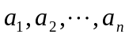，求该序列形如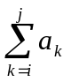的子
段和的最大值： 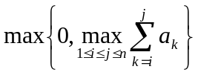
  - 一个简单算法如下：
int Maxsum(int n,int a,int& besti,int& bestj)
{
int sum = 0;
for(int i=1;i<=n;i++){
int suma = 0;
for(int j=i;j<=n;j++){
suma + = a[j];
if(suma > sum){
sum = suma;
besti = i;
bestj = j;
}
}
}
return sum;
}
试分析该算法的时间复杂性。
2. 试说明最大子段和问题具有最优子结构性质，并设计一个动态规划算法解最大子段和问题。分析算法的时间复杂度（提示：记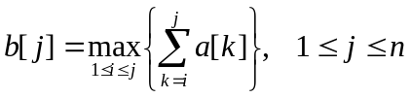，所求的最大子段和为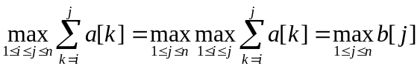）。
二．简答下列问题：
- 贪心算法和动态规划算法有什么共同点和区别？
- 试比较回溯法与分枝限界算法，分别谈谈这两个算法比较适合的问题？
共 2 页 第 1 页
- 什么是多项式时间算法？
- 什么是NP类问题？
三．下面是二元可满足性问题，它是P类问题还是NPC问题？
例：给定逻辑语句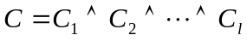，其子句定义在布尔变量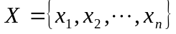上，而且每个子句均由两个文字构成，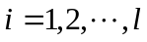。
问：是否存在布尔变量的一个真值分配，使得语句取真值？
四．1.分析Kruskal算法的时间复杂度；
2. 试用下面的例子说明用Kruskal算法求解最优生成树问题，并总结出算法的基本步骤：
2
6
3
1
5
4
7
8
30
16
20
18
65
80
15
12
14
25
10

五．采用优先队列式分枝限界算法求解0/1背包问题：
。
- 画出状态空间树，并在各个节点处标出目标值上界估值Pvu和下界估值Pvl；
- 指出状态空间树中各节点被选作当前扩展节点的顺序（标号）。

共 2 页 第 2 页

